St. Trinnean´s School
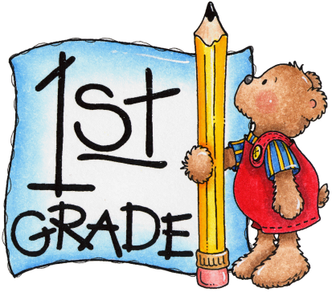
Rivadavia 653 – San Isidro
4747-7843

LISTA DE UTILES

1st FORM

Turno tarde

3 cuadernos rayados, 50 hojas, tapa dura ABC ( color celeste )
1 cuaderno de comunicados ( color violeta ) ( no ABC )
Cartuchera completa ( los útiles con nombre por favor – Incluir lápices y marcadores de color y lápices negros )
3 voligomas
2 blocks “tipo el nene “ de color y 1 block blanco
2 cajas grandes de carilinas
2 revistas viejas para recortar
1 plancha de plastificado en frio ( se pide así en las librerías. Son como hojas contact pero un poco más gruesas )
1 caja de lápices de coloresy 3 lápices negros ( queda en el colegio )
2 marcadores negros para pizarra
4 sobres A 4

Libros

- Bad bat – Big Cat Phonics
- Best bird – Big Cat Phonics
- 3 Workbooks made by the teacher

Nota: Todos los libros se encontrarán a la venta en el colegio en diciembre y durante las dos primeras semanas de clase

St. Trinnean´s School
Rivadavia 653 – San Isidro
4747-7843

LISTA DE UTILES

1st FORM

Turno mañana

2 cuadernos rayados, 50 hojas, tapa dura ABC ( color celeste )
1 cuaderno de comunicados ( color violeta ) ( no ABC )
Cartuchera completa ( los útiles con nombre por favor – Incluir lápices y marcadores de color )
2 voligomas
2 blocks “tipo el nene “ de color y 1 block blanco
1 caja grande de carilinas
1 plancha de plastificado en frio
1 caja de lápices de colores ( queda en el colegio )
1 marcador negro para pizarra
2 sobres A 4
1 sobre de papel glacé metalizado
1 plasticola de color con brillos

Libros

- In the frog Bog – Collins Big Cat Phonics
- A bee on the lark – Collins Big Cat Phonics
- 3 Workbooks made by the teacher

Nota: Todos los libros se encontrarán a la venta en el colegio en diciembre y durante las dos primeras semanas de clase

St. Trinnean´s School
Rivadavia 653 – San Isidro
4747-7843

LISTA DE UTILES

1st FORM

Turno mañana ( 3 veces por semana Turno mañana )

2 cuadernos rayados, 50 hojas, tapa dura ABC ( color amarillo )
1 cuaderno de comunicados
Cartuchera completa ( los útiles con nombre por favor – Incluir lápices y marcadores de color )
2 voligomas ( para que queden en el colegio )
2 sobres de papel glacé
1 tijera ( para que quede en el aula )
1 block “tipo el nene “ de color y 1 block blanco
1 caja grandes de carilinas
3 plastilinas de distintos colores
1 pincel mediano ( para que quede en el colegio )
1 plancha de plastificado en frio ( se pide así en las librerías. Son como hojas contact pero un poco más gruesas )

Libros

- Goat´s coat - Collins Big Cat Phonics
- The big red bus – Collins Big Cat Phonics
- Workbook made by the teacher

Nota: Todos los libros se encontrarán a la venta en el colegio en diciembre y durante las dos primeras semanas de clase

St. Trinnean´s School
Rivadavia 653 – San Isidro
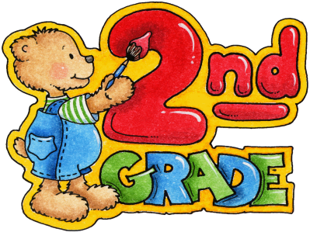
4747-7843

LISTA DE UTILES

2ND FORM

Turno mañana

4 cuadernos rayados, 50 hojas, tapa dura - ABC no espiralado ( color azul ,rojo, verde y amarillo )
1 cuaderno de comunicaciones ( color naranja )
Cartuchera completa ( los útiles con nombre, por favor)
2 voligomas
1 sobre de papel glacé
1 block “ El Nene “ de color y un block “ El Nene” blanco
2 cajas grandes de carilinas
1 plastilina de cualquier color

Libros

- Peter and the wolf – Level 3 – Black cat

- Peter Rabbit goes to the Treehouse – Level 2 - Ladybird

- Booklet made by the teacher

Nota: Todos los libros se encontrarán a la venta en el colegio en diciembre y durante las dos primeras semanas de clase

St. Trinnean´s School
Rivadavia 653 – San Isidro
4747-7843

LISTA DE UTILES

2ND FORM ( 3 veces por semana Turno mañana )

2 cuadernos rayados, 50 hojas, tapa dura - ABC no espiralado ( color azul y rojo )
1 cuaderno de comunicaciones ( color naranja )
Cartuchera completa ( los útiles con nombre, por favor)
2 voligomas
1 block “ El Nene “ de color y un block “ El Nene” blanco
2 cajas grandes de carilinas
2 bolsitas de papel glacé flúo

Libros

- Oxford discover 1 ( New edition ) – Student´s Book

- Winnie in winter – Oxford

- Winnie the witch - Oxford

- Booklet made by the teacher

Nota: Todos los libros se encontrarán a la venta en el colegio en diciembre y durante las dos primeras semanas de clase

St. Trinnean´s School
Rivadavia 653 – San Isidro
4747-7843

LISTA DE UTILES

2ND FORM

Turno tarde

3 cuadernos rayados, 50 hojas, tapa dura - ABC no espiralado ( color azul ,rojo, y amarillo )
1 cuaderno de comunicaciones ( color naranja )
Cartuchera completa ( los útiles con nombre, por favor)
2 voligomas
1 sobre de papel glacé
1 block “ El Nene “ de color y un block “ El Nene” blanco
2 cajas grandes de carilinas
1 plastilina de cualquier color

Libros

- Wonderful World 1 – Second Edition ( Student´s Book and grammar book ) Cengage Learning

- Peter Rabbit goes to the tree house – Ladybird – Level 2

- Winnie in winter – Oxford

Nota: Todos los libros se encontrarán a la venta en el colegio en diciembre y durante las dos primeras semanas de clase

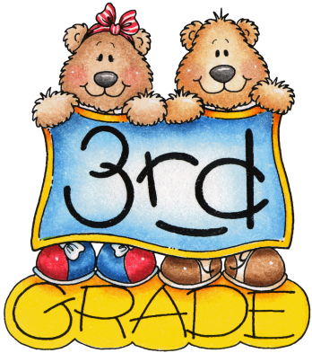
St. Trinnean´s School
Rivadavia 653 – San Isidro
4747-7843

LISTA DE UTILES

3rd FORM

Ambos Turnos

3 cuadernos rayados tapa dura tamaño ABC no espiralado color azul – 48 hojas
1 cuaderno de comunicaciones color rojo
Cartuchera completa ( los útiles con nombre, por favor)
1 voligoma y 1 tijera ( para dejar en el colegio )
2 lápices negros ( no podrán utilizar lapicera )
1 caja de carilinas
1 cinta de papel
2 sobres tamaño A4 blancos
1 block tipo “ El Nene “ blanco y otro color

Turno Tarde

1 afiche de color
1 block rayado chico ( Tipo Congreso )

Libros – Turno mañana

- Oxford discover 2 – Student´s book ( New edition ) – Oxford
- Snow white and the seven dwarfs – Level 5 – Black cat
- The elephant´s child - Macmillan
- Lisa goes to London – mmpublications
- Workbook made by the teacher

Libros – Turno tarde

- Oxford discover 2 – Student´s book and workbook ( New edition ) – Oxford
- The elephant´s child - Macmillan
- Lisa goes to London – mmpublications

Nota: Todos los libros se encontrarán a la venta en el colegio en diciembre y durante las dos primeras semans de clas

St. Trinnean´s School
Rivadavia 653 – San Isidro
4747-7843

LISTA DE UTILES

3rd FORM ( 3 veces por semana Turno mañana )

1 cuaderno de comunicaciones color rojo
1 cuaderno rayado tapa dura tamaño ABC no espiralado color azul – 48 hojas
Cartuchera completa ( los útiles con nombre, por favor)
2 lápices negros ( no podrán utilizar lapicera )
1 caja de carilinas
1 tira de brillantina
1 birome de color rojo
4 revistas viejas para recortar
1 cinta de papel mediana
2 sobres blancos tamaño oficio
2 sobres de papel glacé
1 foto de cada alumno + 1 foto de su familia
1 block color Nº 5
1 block el nene papel madera Nº 5
1 folio Nº 3

Libros

- Oxford discover 2 – Student´s book ( New edition ) – Oxford
- The giraffe and the Pelly and me – Penguin kids
- Lisa goes to London – mmpublications
- George´s Marvellous medicine- Level 5 – Penguin kids- Pearson
- Workbook made by teacher
- 1 libro de cuento en Inglés nivel 2 o 3 que tengan en casa para armar la biblioteca de la clase

Nota: Todos los libros se encontrarán a la venta en el colegio en diciembre y durante las dos primeras semanas de

St. Trinnean´s School
Rivadavia 653 – San Isidro
4747-7843

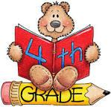
LISTA DE UTILES
4th FORM
Ambos Turnos
1 carpeta Nº 3 con hojas rayadas
1 cuaderno de comunicaciones
3 blocks hojas canson color Nº 3
Cartuchera completa ( los útiles con nombre, por favor )
1 block tipo “ El Nene” color
1 birome que se pueda borrar ( tipo papermate ) Sólo Turno Mañana
10 folios transparentes Nº 3
2 sobres blancos tamaño oficio con nombre
1 foto individual de cada chico ( 10 x 15 o 13 x 18cm ) Sólo Turno Mañana
2 cajas grandes de carilinas
1 afiche de color claro ( Sólo Turno tarde )

Libros – Turno mañana

- The adventures of Tom Sawyer – Green Apple – LIFE SKILLS – BLACK CAT
- Uncle Tom´s cabin – Helbling readers
- 2 Booklets made by the teacher
- Diccionario Inglés / Castellano ( Recomendado Oxford Pocket Edición
- Rioplatense )

Libros – Turno Tarde

- Oxford discover 3 –Student´s book ( second edition ) - Oxford
- Ottoline and the yellow cat - Pearson
- This hotel is haunted – Geronimo Stilton - Scholastic
- Booklet made by the teacher
- Diccionario Inglés / Castellano ( Recomendado Oxford Pocket Edición Rioplatense )

Nota: Todos los libros se encontrarán a la venta en el colegio durante las tres primeras semanas de diciembre y las dos primeras semanas de clase

St. Trinnean´s School
Rivadavia 653 – San Isidro
4747-7843

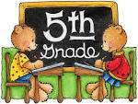
LISTA DE UTILES
5th FORM

1 carpeta Nº 3
200 hojas rayadas con nombre
1 cuaderno de comunicaciones
7 separadores
10 folios
Cartuchera completa ( los útiles con nombre, por favor)
1 lapicera
2 cajas grandes de carilinas
2 sobres A4
2 cartulinas de color ( Turno mañana )
1 block tipo “ El nene “ blanco y de color ( Turno tarde )
1 papel afiche de color ( Turno mañana )
2 blocks tipo “ El Nene “ de color ( Turno mañana )

Libros – Turno Mañana

- Spin 2 – Student´s book and workbook – Cengage Learning
- The adventures of Hucleberry Finn - Helbing Readers
- The secret garden - Oxford
- Diccionario Inglés – Castellano ( Recomendado Oxford pocket edición rioplatense )

Libros – Turno Tarde

- Oxford discover 4 – Student´s book (2nd edition) - Oxford
- Diary of a wimpy kid – Amulet books
- The Twits – Roald Dahl – Puffin
- Workbook made by the teacher
- Diccionario Inglés – Inglés ( Recomendado Macmillan Essential dictionary )
- Diccionario Inglés – Castellano ( Recomendado Oxford pocket edición rioplatense )

Nota: Todos los libros se encontrarán a la venta en el colegio durante las tres primeras semanas de diciembre y las dos primeras semanas de clas

St. Trinnean´s School
Rivadavia 653 – San Isidro
4747-7843

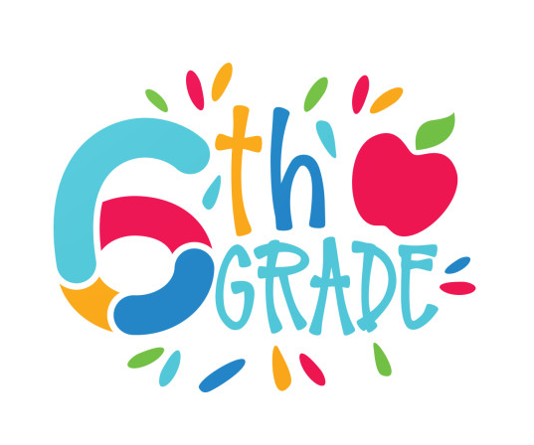
LISTA DE UTILES

6th FORM

Turno mañana

200 hojas rayadas con nombre y numeradas
1 cuaderno de comunicaciones
Cartuchera completa ( los útiles con nombre, por favor)
1 block tipo “ El Nene “ de color y 1 blanco
2 cajas grandes de carilinas
1 carpeta tamaño A 4
1 plancha plastificada en frio
2 sobres blancos tamaño oficio con nombre
1 cartulina blanca y una de color
4 folios A 4
4 separadores A 4
1 cartulina blanca y 2 de color

Libros – Turno mañana

- Compass Language – Level 5 – Richmond
- Greek myths - Usborne
- Workbook made by the teacher
- Diccionario Inglés – Inglés ( Recomendado Macmillan Essential dictionary )
- Diccionario Inglés – Castellano ( Recomendado Oxford pocket edition rioplatense )

Nota: Todos los libros se encontrarán a la venta en el colegio durante las tres primeras semanas de diciembre y las dos primeras semanas de clase

St. Trinnean´s School
Rivadavia 653 – San Isidro
4747-7843

LISTA DE UTILES

6th FORM

Turno tarde

200 hojas rayadas con nombre y numeradas
1 cuaderno de comunicaciones
Cartuchera completa ( los útiles con nombre, por favor)
1 block tipo “ El Nene “ de color y 1 blanco
2 cajas grandes de carilinas
1 carpeta Nº 3
4 folios Nº 3
4 separadores
Lápices y marcadores
1 block rayado chico
1 plancha plastificada frío
1 marcador de pizarra + tinta de respuesto
1 afiche de color
1 resaltador

Libros – Turno Tarde

- Compass Language – Level 5 – Richmond
- Compass Vocabulary and Grammar – Level 5 - Richmond
- Oliver moon and the potion commotion – Sue Mongredien – Usborne
- Treasure island – Black Cat
- Workbook made by the teacher
- Diccionario Inglés – Inglés ( Recomendado Macmillan Essential dictionary )
- Diccionario Inglés – Castellano ( Recomendado Oxford pocket edition rioplatense )

Nota: Todos los libros se encontrarán a la venta en el colegio durante las tres primeras semanas de diciembre y las dos primeras semanas de clase

